Mação tem projecto de canábis medicinal para zonas devastadas pelos incêndios de 2017

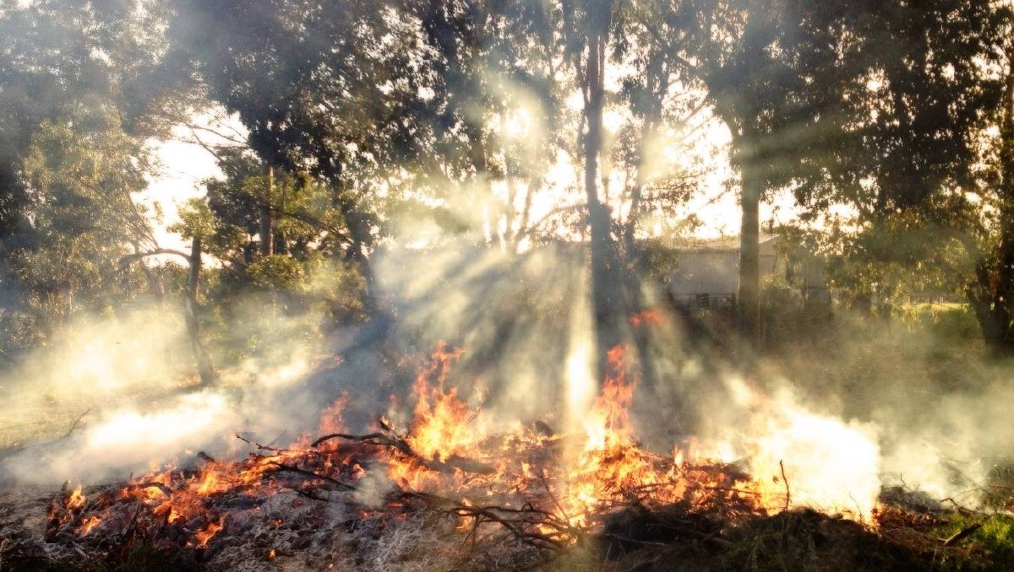

Uma unidade de cultivo e extracção de canábis para fins medicinais vai ser instalada numa área devastada pelo incêndio florestal de 2017 na União das Freguesias de Mação, Penhascos e Aboboreira, no concelho de Mação, distrito de Santarém. O projecto de investimento foi classificado como sendo de Potencial Interesse Nacional (PIN). Já há três empresas de canábis com pré-licença do Infarmed a investir no concelho de Mação, segundo o jornal regional Médio Tejo.
Um despacho publicado pelos Secretários de Estado da Conservação da Natureza, das Florestas e do Ordenamento do Território e da Agricultura e do Desenvolvimento Rural reconhece como empreendimento com relevante interesse geral o projecto de investimento referente à instalação de uma unidade de cultivo e extracção de canábis para fins medicinais na União das Freguesias de Mação, Penhascos e Aboboreira, concelho de Mação, numa área percorrida pelo incêndio florestal ocorrido em 2017.
No documento pode ler-se:
“Os graves prejuízos para o ambiente e para a economia nacional decorrentes do elevado número de incêndios que têm deflagrado em terrenos com povoamentos florestais e o facto de, em muitos casos, tais ocorrências se encontrarem ligadas à posterior ocupação dessas áreas para fins urbanísticos e de construção justificaram que, por meio do Decreto-Lei n.º 327/90, de 22 de outubro, na sua redacção atual, se estabelecesse, pelo prazo de 10 anos a contar da data do incêndio, a proibição de, nesses terrenos, ser realizada uma série de acções, nomeadamente, obras de construção de quaisquer edificações, estabelecimento de quaisquer novas actividades agrícolas, e, no caso de terrenos não abrangidos por planos municipais de ordenamento do território, proibição de realizar operações de loteamento, obras de urbanização e obras de reconstrução ou de ampliação de edificações existentes.
O referido diploma prevê, contudo, que essas proibições possam ser levantadas, em situações fundamentadas, a requerimento dos interessados, a todo o tempo, desde que se trate de acções de interesse público ou de empreendimentos com relevante interesse geral, como tal reconhecidos.
Neste sentido, a Câmara Municipal de Mação requereu, na qualidade de autoridade administrativa, nos termos e para os efeitos do disposto nos n.os 5 e 6 do artigo 1.º do referido Decreto-Lei n.º 327/90, de 22 de Outubro, na sua redacção actual, que o projecto de investimento para a instalação de unidade de cultivo e extracção de canábis para fins medicinais seja reconhecido como empreendimento de relevante interesse geral, por forma a que o projecto agrícola possa ser concretizado em área percorrida pelo incêndio florestal ocorrido a 11 de agosto de 2017.
O Cannareporter contactou a Câmara Municipal de Mação para obter mais informações, mas não teve qualquer resposta. Assim, transcrevemos apenas o despacho publicado pelo governo:
“Considerando que a instalação de qualquer nova empresa no concelho de Mação, pelo contributo que pode ter na fixação de população num concelho em decréscimo populacional, se reveste, sempre, de grande importância, dada a possibilidade de estancar essa tendência;
Considerando que a instalação da referida unidade pode traduzir-se na criação de aproximadamente 20 postos de trabalho;
Considerando que se trata de uma atividade com elevado grau de especialização, num nicho de mercado com grande potencial de evolução, regulado e monitorizado pela Autoridade Nacional do Medicamento e Produtos de Saúde, I. P., que já emitiu uma pré-licença para a pretensão, reforçando a sua singularidade e elevado interesse para o concelho, e também para a região;
Considerando que o valor do investimento, na ordem dos cinco milhões de euros, de origem estrangeira, lhe confere um interesse público evidente, pelo que representa em termos económicos para o país;
Considerando que o projecto contribui para o aumento da resiliência do território aos incêndios rurais, ao prever a descontinuidade da mancha florestal, amortecendo e desacelerando a evolução de eventuais incêndios florestais;
Considerando que o presente despacho não isenta os interessados do cumprimento dos demais regimes legais e regulamentares aplicáveis em função da natureza do projecto, nem do cumprimento dos instrumentos de gestão territorial, bem como das servidões e restrições de utilidade pública em vigor;
Considerando, por último, que o incêndio ocorrido no dia 11 de agosto de 2017 se ficou a dever a causas a que os interessados são alheios, não se lhes conhecendo quaisquer imputações de responsabilidade, conforme declaração emitida em 7 de agosto de 2020 pelo Comandante do Posto Territorial de Mação, da Guarda Nacional Republicana.
O Secretário de Estado da Conservação da Natureza, das Florestas e do Ordenamento do Território e o Secretário de Estado da Agricultura e do Desenvolvimento Rural, ao abrigo do disposto na subalínea ix) da alínea d) do n.º 3 do Despacho n.º 12149-A/2019, de 17 de dezembro, do Ministro do Ambiente e da Ação Climática, e na alínea i) do n.º 3 do Despacho n.º 203/2021, 22 de dezembro de 2020, da Ministra da Agricultura, e para efeitos do levantamento das proibições estabelecidas no n.º 1 do artigo 1.º do Decreto-Lei n.º 327/90, de 22 de outubro, na sua redacção atual, determinam o seguinte:
Reconhecer como empreendimento com relevante interesse geral o projecto de investimento referente à instalação de uma unidade de cultivo e extracção de canábis para fins medicinais, a implementar nos prédios rústicos n.os 17 e 63 da secção BZ, e 285 e 286 da secção 1M, da União das Freguesias de Mação, Penhascos e Aboboreira, concelho de Mação, em área percorrida pelos incêndios acima referidos, devidamente demarcada na planta anexa ao presente despacho, que dele faz parte integrante.
1 de fevereiro de 2021. – O Secretário de Estado da Conservação da Natureza, das Florestas e do Ordenamento do Território, João Paulo Marçal Lopes Catarino. – O Secretário de Estado da Agricultura e do Desenvolvimento Rural, Rui Manuel Costa Martinho”.

